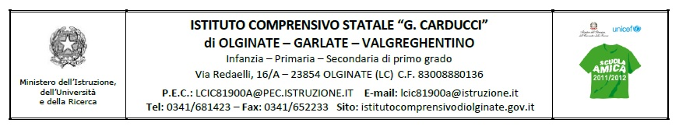
Circolare n°25 /A Olginate, 26 febbraio 2016

Al personale docente delle scuole dell’Infanzia
Ai genitori eletti nei consigli di intersezione
LORO SEDI

OGGETTO: convocazione riunione di intersezione del 2 marzo 2016

Si comunica che il Consiglio di intersezione, con la partecipazione dei genitori eletti, si riunirà il giorno 2 marzo 2016 dalle ore 16.30 alle ore 18.00 presso i rispettivi plessi con il seguente ordine del giorno:
- lettura ed approvazione del verbale della seduta precedente;
- verifica delle attività e delle iniziative svolte nel 1° quadrimestre;
- programmazione di attività e iniziative previste per il 2° quadrimestre;
- varie ed eventuali.
Distinti saluti.

IL DIRIGENTE SCOLASTICO
dott.ssa Mariapia Riva

